辛纳电子 ▏专业智能IC卡控制器专家

企业介绍
武汉市辛纳电子科技有限公司成立于2011年，座落于武汉·光谷，注册资金1050万元；是国家高新技术企业；公司成立至今先后获得十项国家专利证书，是湖北省软件技术企业和软件团体协会会员，拥有“辛纳”、“辛易通”、“汉洲智能”三大注册商标和计算机软件著作权，并且通过ISO9001认证、ISO14001认证、OHSAS18001、ISO9001-2014四体系认证和计量器具型式批准证书，具有全国工业产品生产许可证和软件企业认证，公司拥有专业的研发团队和销售团队，具有10年的水控行业经验，产品齐全，适合各种环境。
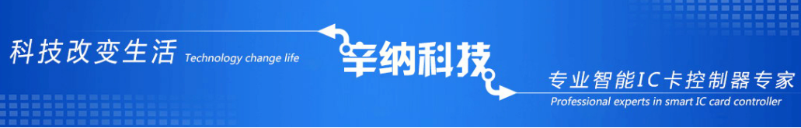

产品中心
辛纳电子专业从事智能卡水控机系统（IC卡水控机、CPU卡水控机、无线联网水控机、APP蓝牙水控机、预约按键水控机）、智能卡饮水机系统（脱机壁挂管线机、无线联网壁挂管线机）、智能卡开水机系统（IC卡控制器、CPU卡控制器、蓝牙控制器、扫码控制器、扫码反扫控制器、GPRS控制器）、自助洗衣机（海尔和海丫洗衣机IC卡控制器、投币、APP蓝牙控制器）系统的研发、生产和销售。
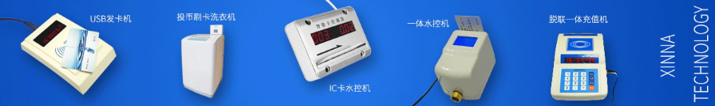
辛纳电子经过多年的精心运作，所生产的设备已服务于全国各地众多中小学与高校，在智能卡饮水机、自助洗衣机、智能卡水控机等方面给在校师生带来智能化、便捷的后勤服务。众多合作案例中，显示出辛纳电子质量上乘、安全可靠的设备与技术精湛的安装维护服务。

解决方案
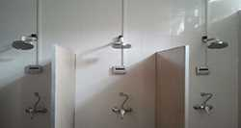
集中澡堂热水收费

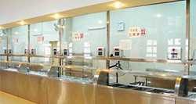
食堂超市刷卡收费

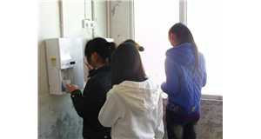
学生饮水刷卡收费

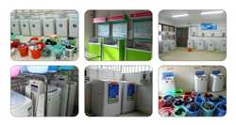

投币洗衣刷卡收费

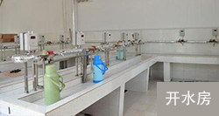
开水房打水刷卡收费

典型案例：
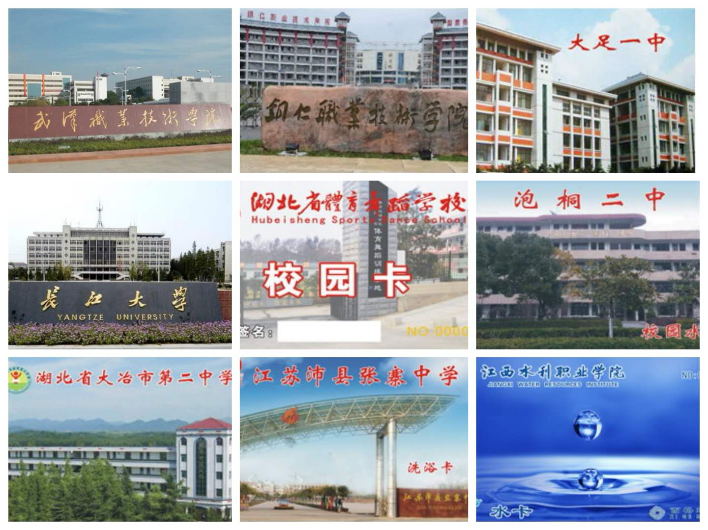

更多资讯请搜索微信18942946097
联系我们
官网：https://www.whxinna.com
24小时全国免费电话：400-027-5900
拨打座机电话：027-65524889
传真号码：027-65524889
售后服务部分机号8016
地址：湖北省武汉市东湖新技术开发区光谷大道303号光谷.芯中心D4-02幢10层1、2厂房

